Nama : Nayla Dwi Ramadhani

Nim : 09010182327002

Kelas : MI 3A

Matkul : Pratikum Jaringan Komputer

**PRATIKUM JARINGAN KOMPUTER**

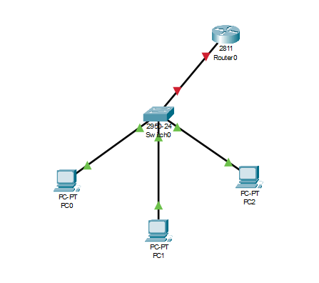

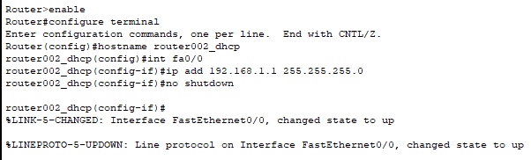

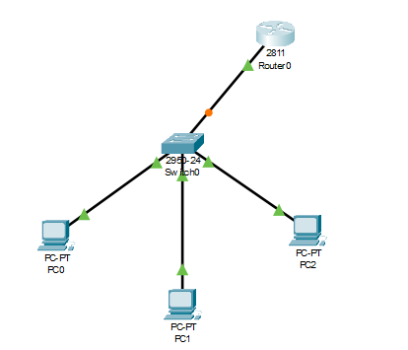



|  |  |  |  |  |
| --- | --- | --- | --- | --- |
| NO | IP Addres | MAC Addres | Lease Expiration | Type |
| 1 | 192.168.1.21 | 00D0.BCC5.8876 | -- | Automatic |
| 2 | 192.168.1.22 | 0030.A3BE.A819 | -- | Automatic |
| 3 | 192.168.1.23 | 0001.9752.CAD4 | -- | Automatic |

**7. Setelah itu lakukan pengalamatan ip pada Client/PC**

|  |  |  |  |  |  |
| --- | --- | --- | --- | --- | --- |
| NO | Client | IP Addres | Netmask | Gateway | Dns |
| 1 | PC0 | 192.168.1.21 | 255.255.255.0 | 192.168.1.1 | 192.168.1.1 |
| 2 | PC1 | 192.168.1.22 | 255.255.255.0 | 192.168.1.1 | 192.168.1.1 |
| 3 | PC2 | 192.168.1.23 | 255.255.255.0 | 192.168.1.1 | 192.168.1.1 |



|  |  |  |  |  |
| --- | --- | --- | --- | --- |
| No | Sumber | Hasil  Ya/Tidak | Tujuan | Hasil  Ya/Tidak |
| 1 | PC0 | YA | PC1 | YA |
| YA | PC2 | YA |
| 2 | PC1 | YA | PC0 | YA |
| YA | PC2 | YA |
| 3 | PC2 | YA | PC0 | YA |
| YA | PC1 | YA |

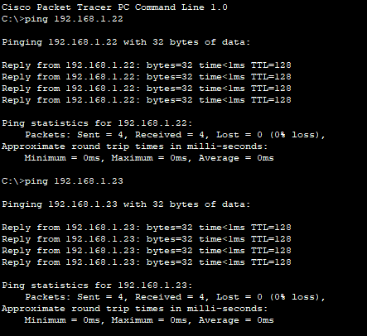

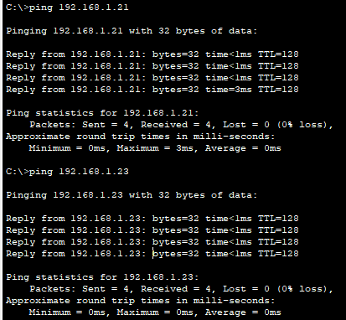

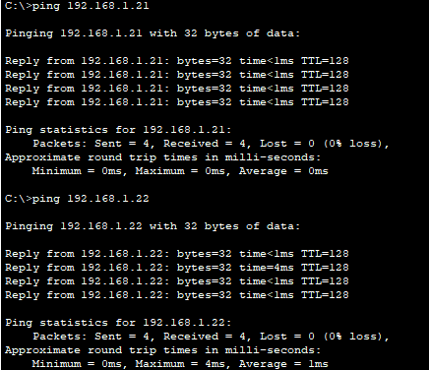

**LATIHAN**

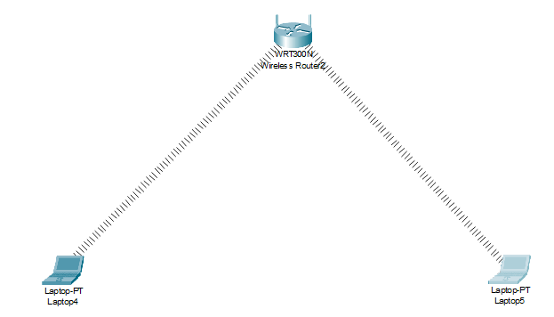

1. Buat Topologi Seperti Gambar diatas (note*: Gantilah device tablet menjadi laptop pada topologi diatas dan harus terhubung secara wireless)

2. Konfigurasi Access Point

● Untuk mengkonfigurasi access point, klik Wireless Router yang sudah dipasang.

● Pilih tab/menu GUI

● Masukkan IP Address dengan 192.168.0.1

● Serta Subnet Mask dengan 255.255.255.0

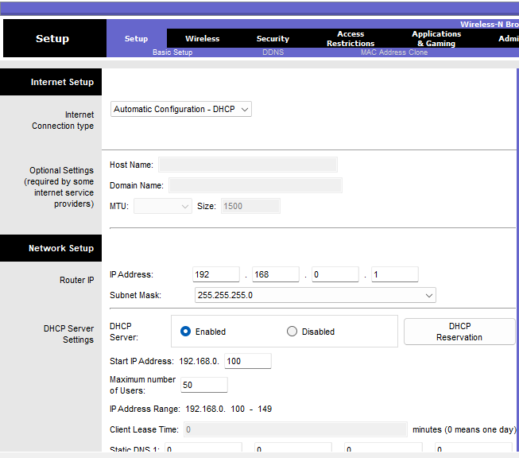

● Aktifkan DHCP Server, menjadi Enabled

● Mulai IP Address, dan IP DHCP dimulai dari 192.168.0.100

● Maximum number of Users (jumlah maksimum dari IP DHCP)

● Lalu simpan pengaturan (Save Settings)

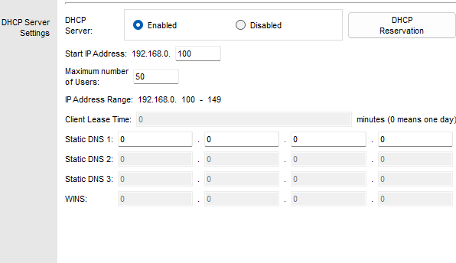

● Pilih tab/menu Wireless -> Basic Wireless Settings

● Buatlah nama SSID dengan LabJarkom

● Lalu simpan pengaturan (Save Settings)

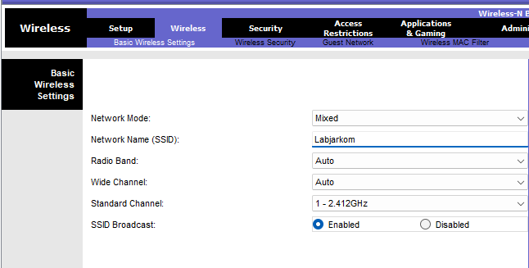

● Tekan tab/menu Wireless -> Wireless Security

● Lalu pada Security Mode akan menggunakan WPA2 Personal

● Dengan Encryption AES

● Serta Passphrase 12345678

● Lalu simpan pengaturan (Save Settings)

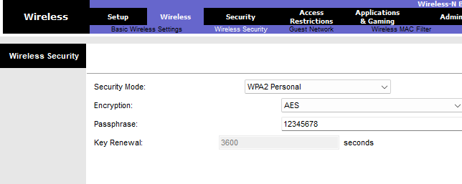

3. Konfigurasi Client Konfigurasi LAPTOP 4

● Konfigurasi Laptop4 pada tab Config

● SSID = LabJarkom

● Authentication = WPA2-PSK

● Pass Phrase = 12345678

● Pada IP Configuration memakai DHCP

● Nomor IP akan ditampilkan jika PC LAPTOP terhubung dan DCHP Server aktif

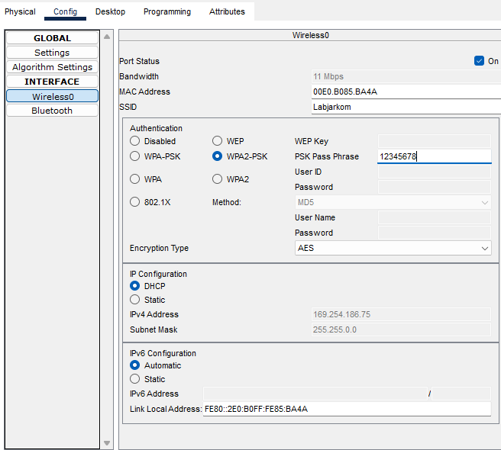

Konfigurasi LAPTOP5

● Konfigurasi Laptop5 pada tab Config

● SSID = LabJarkom

● Authentication = WPA2-PSK

● Pass Phrase = 12345678

● IP menggunakan DHCP

● Nomor IP akan ditampilkan jika Laptop5 terhubung dan DCHP Server aktif

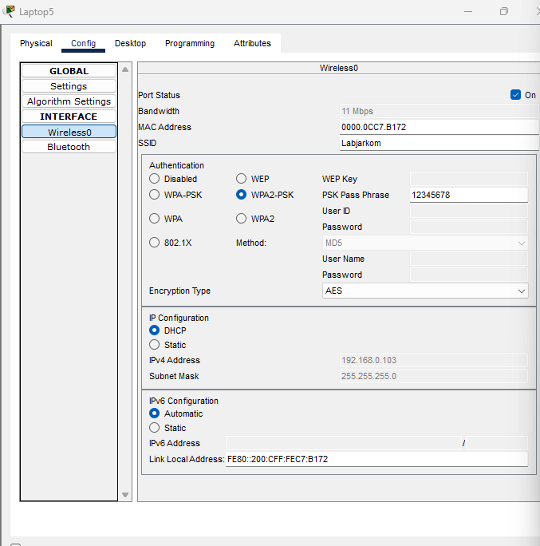

4. Pengujian PING

● Di Laptop, pilih tab/menu Desktop -> Command Prompt

● Jalankan perintah Ping ke IP Access Point 192.168.0.1

● Ping IP Laptop4 Ke Laptop5

● Lakukan juga pada Laptop5 ke Laptop4

